Informasjon til generalforsamlingen 2026.

- Tilbygg til «klubbhuset» på Allum.

Baneutvalget foreslår å bygge et tilbygg til «klubbhuset» på Allumbanen.
Tilbygget vil være et tak med sidevegger mot nord og vest, terrassegulv og grue inne.
Taket forskyves ca. 4,5 meter vestover i møneretningen slik at tilbygget blir på ca. 30 m².
Tilbygget er tenkt brukt når det er mange på banen og det blir mange inne i klubbhuset. Ved arrangementer vil også publikum sitte under tak og komme seg noe lengre vekk fra evt. skytestøy.
Det etableres også en grue slik at det kan fyres på kalde og sure dager.
Tilbygget er planlagt satt opp på dugnad og kostnadene vil dreie seg om materialkostnader.
Kostnad for tiltaket er estimert til ca. kr. 210 000,- inkl. mva. Dette er synliggjort i budsjett for 2026.

Tiltaket forutsetter positivt vedtak i Byggesak, Larvik Kommune.

Vedlegg:
Situasjonskart, fasade mot sør og plantegning.

Baneutvalget

Vedlegg.

Situasjonskart
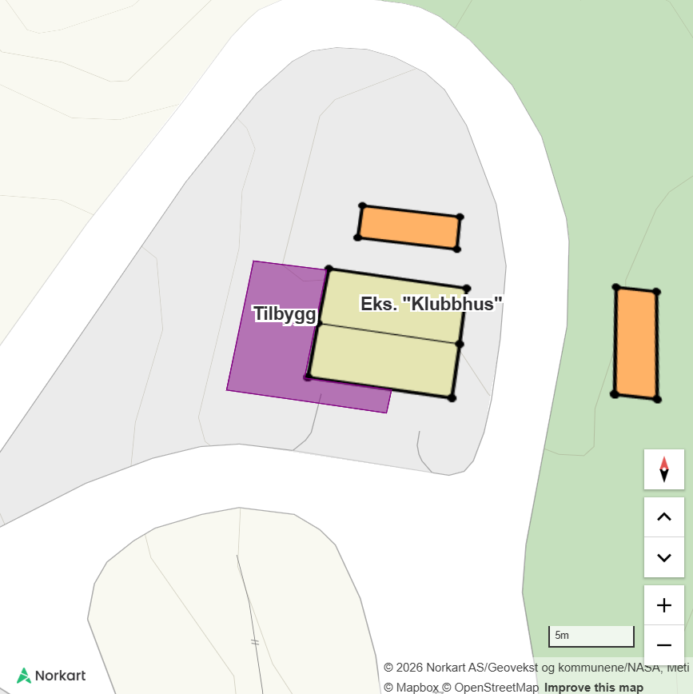

Fasade mot sør
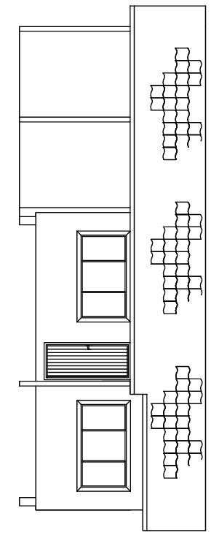

Plantegning
